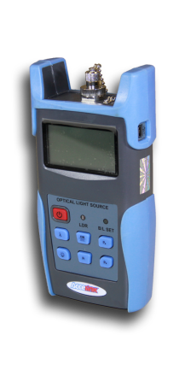 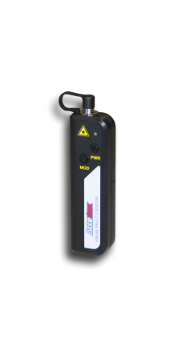 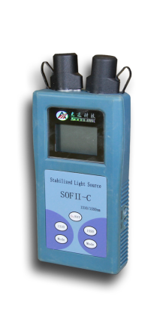

SOF-V-A型光源 SOF-V-B型光源 SOFII型光源

**SOF系列手持式光源**

**产品概述**

SOF系列手持式光源，可应用于光纤网络领域的安装、运营和维护等测试工作，可以与光功率计等配套使用，具有结构紧凑，低功耗等特点。

**产品特性**

* 光源稳定性高
* 液晶屏可显示状态
* 多种型号可选

**产品规格**

|  |  |  |  |  |  |  |
| --- | --- | --- | --- | --- | --- | --- |
| **通用光源** | **SOF-V-A** | **SOF-V-B** | **SOFII-A** | **SOFII-B** | **SOFII-C** | **SOFII-D** |
| 输出波长 | 1310&1550nm | 650nm | 1310nm | 1550nm | 1310&1550nm | 850nm |
| 输出功率 | -5～-12 dBm可调 | 1mW | ≥-4dBm | ≥-8dBm | ≥-8dBm | ≥-8dBm |
| 输出功率可调步进 | ±0.05 dBm | / | / |  |  |  |
| 输出稳定度 | ＜0.5 dB @30min 20℃ |  | ＜0.01@15min 20℃ ＜0.2@5hr 20℃ | | | |
| 连接器类型 | FC/PC | | | | | |
| 供电方式 | 3×1.5V AA电池; 5V电源适配器 | 2×AA电池 | | 2×1.5V AA电池;6V电源适配器 | | |
| 电池连续工作时间 | 45 | 60 | | ＞30 | ＞30 | ＞15 |
| 外形尺寸 | 175×90×44.5 | 113×30×18 | | 200×95×40 | | |
| 重量 | 255 | 35 | | 500 | | |

未标题-1未标题-1未标题-1未标题-1